

1. **Az Rn tér**

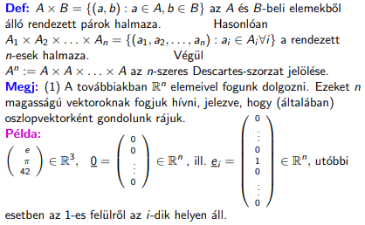

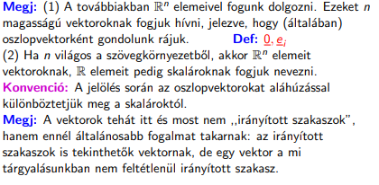

1. Vektorműveletek azonosságai

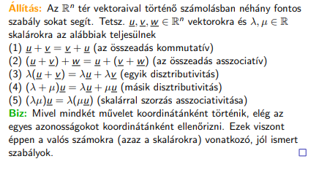

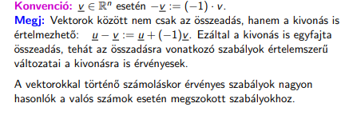

1. **Generált altér(példák)**

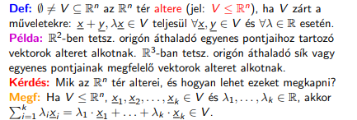

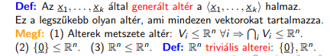

1. **Triviális lineáris kombináció**

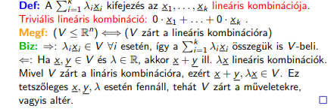

1. Alterek metszete



1. **Generátorrendszer**

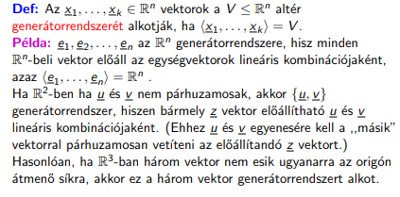

1. **Lineáris függetlenség 1.**

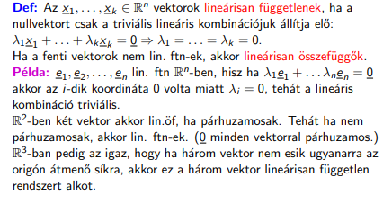

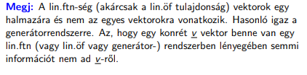

1. **Lineáris függetlenség 2.**

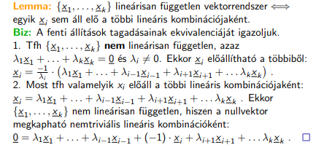

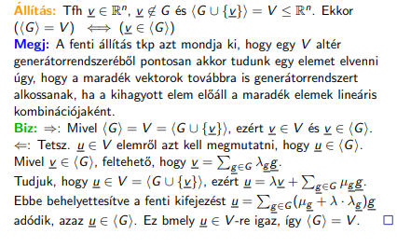

1. Lin.ftn rendszer hízlalása

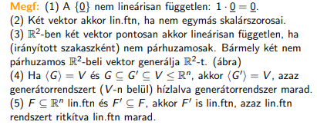

1. Generátorrendszer ritkítása



1. Kicserélési lemma

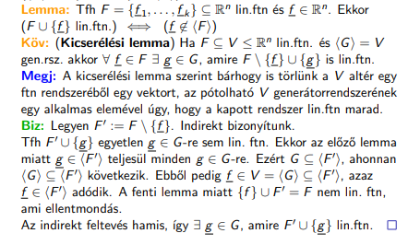

1. **FG-Egyenlőtlenség**

